|  |  |
| --- | --- |
| *ΠΕΡΙΦ/ΚΗ Δ/ΝΣΗ Α/ΘΜΙΑΣ & Β/ΘΜΙΑΣ*  ΕΚΠ/ΣΗΣ ΘΕΣΣΑΛΙΑΣ  ΔΙΕΥΘΥΝΣΗ Β/ΘΜΙΑΣ ΕΚΠ/ΣΗΣ ΜΑΓΝΗΣΙΑΣ  **3ο ΓΕΛ ΒΟΛΟΥ** | Σύγκριση  ποσοτικών  χαρακτηριστικών |

Ενότητα 2.6 Σύγκριση ποσοτικών χαρακτηριστικών στις στάθμες ενός ποιοτικού χα- ρακτηριστικού μέσα από γραφήματα

# Μαθηματικό έργο 1

Στο χρονόγραμμα που δίνεται δίπλα φαίνεται ο αριθμός γεννήσεων και θανάτων στη χώρα μας από το 1932 έως και το 2016 (Πηγή: ΕΛ.ΣΤΑΤ: [Στατιστικές/Γεννήσεις/2016/Φυσική Κίνηση πληθυσμού 2016](https://www.statistics.gr/el/statistics?p_p_id=documents_WAR_publicationsportlet_INSTANCE_qDQ8fBKKo4lN&p_p_lifecycle=2&p_p_state=normal&p_p_mode=view&p_p_cacheability=cacheLevelPage&p_p_col_id=column-2&p_p_col_count=4&p_p_col_pos=1&_documents_WAR_publicationsportlet_INSTANCE_qDQ8fBKKo4lN_javax.faces.resource=document&_documents_WAR_publicationsportlet_INSTANCE_qDQ8fBKKo4lN_ln=downloadResources&_documents_WAR_publicationsportlet_INSTANCE_qDQ8fBKKo4lN_documentID=311301&_documents_WAR_publicationsportlet_INSTANCE_qDQ8fBKKo4lN_locale=el)).

**α)** Ποια χρονιά ο αριθμός των θανάτων ξεπερνά για πρώτη φορά τον αριθμό των γεννήσεων στη χώρα μας;

**β)** Ποια χρονιά είχαμε τη μεγαλύτερη αύξηση του πληθυσμού;

**γ)** Τι παρατηρείτε την περίοδο 2005 – 2010 και τι συμβαίνει μετά το 2010;

**δ)** Συζητήστε, μεταξύ σας, πιθανές αιτίες στις οποίες οφείλονται οι απαντήσεις που δώσατε στα προηγούμενα ερωτήματα. Αναζητήστε στην ιστοσελίδα της Ελληνικής Στατιστικής Αρχής (ΕΛ.ΣΤΑΤ.) την έκθεση που αφορά στη φυσική κίνηση του πληθυσμού για το 2019 ([Στατιστικές/Γεννήσεις/2019/Φυσική Κίνηση πληθυσμού 2019](https://www.statistics.gr/el/statistics?p_p_id=documents_WAR_publicationsportlet_INSTANCE_qDQ8fBKKo4lN&p_p_lifecycle=2&p_p_state=normal&p_p_mode=view&p_p_cacheability=cacheLevelPage&p_p_col_id=column-2&p_p_col_count=4&p_p_col_pos=1&_documents_WAR_publicationsportlet_INSTANCE_qDQ8fBKKo4lN_javax.faces.resource=document&_documents_WAR_publicationsportlet_INSTANCE_qDQ8fBKKo4lN_ln=downloadResources&_documents_WAR_publicationsportlet_INSTANCE_qDQ8fBKKo4lN_documentID=432418&_documents_WAR_publicationsportlet_INSTANCE_qDQ8fBKKo4lN_locale=el)) και παρουσιάστε στο τμήμα σας την εξέλιξη του πληθυσμού από το 2016 μέχρι και το 2019.

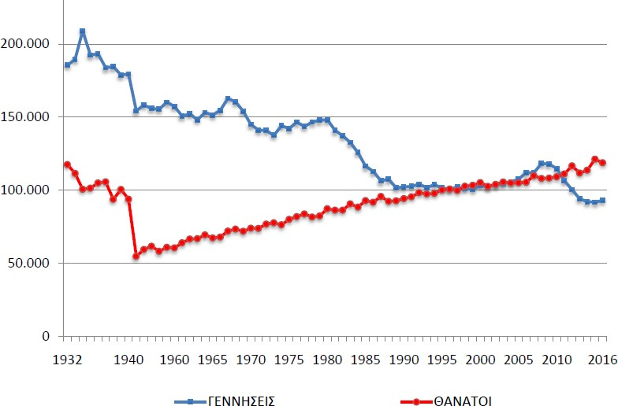

………………………………………………………………………………………………………………………

………………………………………………………………………………………………………………………

………………………………………………………………………………………………………………………

………………………………………………………………………………………………………………………

………………………………………………………………………………………………………………………

………………………………………………………………………………………………………………………

………………………………………………………………………………………………………………………

………………………………………………………………………………………………………………………

………………………………………………………………………………………………………………………

………………………………………………………………………………………………………………………

………………………………………………………………………………………………………………………

………………………………………………………………………………………………………………………

………………………………………………………………………………………………………………………

# Μαθηματικό έργο 2

Στο επόμενο διάγραμμα φαίνονται τα πολύγωνα συχνοτήτων των γεννήσεων ζώντων κατά ομάδες ηλικιών της μητέρας για τα έτη 1976, 1996 και 2016 (Πηγή: ΕΛ.ΣΤΑΤ: Διεύθυνση Στατιστικών Πληθυσμού & Αγοράς Εργασίας, Τμήμα Φυσικής & Μεταναστευτικής Κίνησης Πληθυσμού).

**α)** Σε ποια ηλικία των μητέρων έχουμε τις περισσότερες γεννήσεις το 1976, το 1996 και το 2016; Μπορείτε να το δικαιολογήσετε;

**β)** Να σχολιάσετε τον αριθμό γεννήσεων κατά ηλικιακή ομάδα των μητέρων για το 2016.

**γ)** Σε ποιες ηλικιακές ομάδες των μητέρων φαίνεται ο αριθμός των γεννήσεων το 2016 να ξεπερνάει τους αντί- στοιχους αριθμούς για τα έτη 1996 και 1976; Γιατί πιστεύετε ότι συνέβη αυτό;

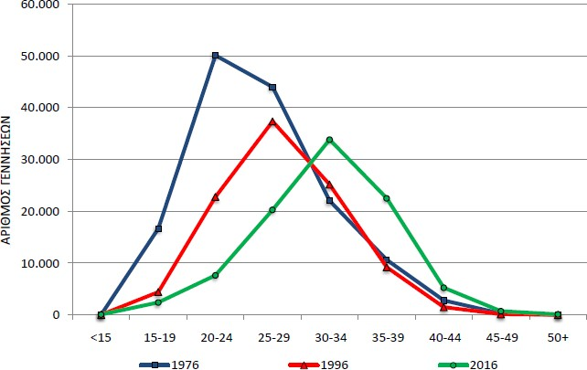

………………………………………………………………………………………………………………………

………………………………………………………………………………………………………………………

………………………………………………………………………………………………………………………

………………………………………………………………………………………………………………………

………………………………………………………………………………………………………………………

………………………………………………………………………………………………………………………

………………………………………………………………………………………………………………………

………………………………………………………………………………………………………………………

………………………………………………………………………………………………………………………

# Μαθηματικό Έργο 3

Στον επόμενο πίνακα παρουσιάζονται οι αριθμοί θρησκευτικών και πολιτικών γάμων που έγινα στην Ελλάδα από το 1991 έως το 2016. Επιπλέον, προστέθηκαν από το 2009 και μετά τα σύμφωνα συμβίωσης (Πηγή: [ΕΛ.ΣΤΑΤ:](http://www.statistics.gr/el/statistics/-/publication/SPO06/-) [Γάμοι](http://www.statistics.gr/el/statistics/-/publication/SPO06/-)). Να γράψετε μια μικρή αναφορά σχετικά με την εξέλιξη του θρησκευτικού και πολιτικού γάμου στη χώρα μας. Έπαιξαν κάποιο ρόλο μετά το 2009 τα σύμφωνα συμβίωσης; **Ενισχύστε την επιχειρηματολογία σας α- ντλώντας πληροφορίες από τον πίνακα και από τα αντίστοιχα χρονοδιαγράμματα**, δηλαδή:

**α)** Βρείτε τα ποσοστά θρησκευτικών, πολιτικών γάμων και σύμφωνων συμβίωσης, ανά έτος. Συγκρίνετε τα πο- σοστά κυρίως μετά το 2009. Τι παρατηρείτε τις τελευταίες χρονιές 2015 και 2016;

**β)** Βρείτε τις μεταβολές των θρησκευτικών και πολιτικών γάμων και σύμφωνων συμβίωσης ανάμεσα στα έτη 2013-2014 και στα έτη 2015-2016.

|  |  |  |  |  |
| --- | --- | --- | --- | --- |
| **ΕΤΟΣ** | **ΑΠΟΛΥΤΟΙ ΑΡΙΘΜΟΙ** | | | |
| **Σύνολο** | **Θρησκευτικοί** | **Πολιτικοί** | **Σύμφωνα Συμβίωσης** |
| **1991** | **65.568** | **59.710** | **5.858** | **0** |
| **2001** | **58.491** | **48.087** | **10.404** | **0** |
| **2009** | **59.212** | **34.375** | **24.837** | **161** |
| **2010** | **56.338** | **30.327** | **26.011** | **180** |
| **2011** | **55.099** | **28.472** | **26.627** | **185** |
| **2012** | **49.705** | **23.980** | **25.725** | **314** |
| **2013** | **51.256** | **25.624** | **25.632** | **581** |
| **2014** | **53.105** | **26.152** | **26.953** | **1573** |
| **2015** | **53.672** | **26.419** | **27.253** | **2611** |
| **2016** | **49.632** | **23.778** | **25.854** | **3799** |

*Πίνακας: Αριθμοί θρησκευτικών, πολιτικών γάμων και σύμφωνων συμβίωσης από το 1991 – 2016*



**Χρονοδιάγραμμα Γάμων σε απόλυτους αριθμούς 1991 -2016**

**63.000**

**60.000**

**57.000**

**54.000**

**51.000**

**48.000**

**45.000**

**42.000**

**39.000**

**36.000**

**33.000**

**30.000**

**27.000**

**24.000**

**21.000**

**18.000**

**15.000**

**12.000**

**9.000**

**6.000**

**3.000**

**0**

**1991 2001 2009 2010 2011 2012 2013 2014 2015 2016**

**ΘΡ.Γ.**

**Π.Γ.**

**Σ.Σ.**

………………………………………………………………………………………………………………………

………………………………………………………………………………………………………………………

………………………………………………………………………………………………………………………

………………………………………………………………………………………………………………………

………………………………………………………………………………………………………………………

………………………………………………………………………………………………………………………

………………………………………………………………………………………………………………………

………………………………………………………………………………………………………………………

………………………………………………………………………………………………………………………

………………………………………………………………………………………………………………………

………………………………………………………………………………………………………………………

………………………………………………………………………………………………………………………

………………………………………………………………………………………………………………………

# Βοηθητικός Πίνακας για το Μαθηματικό έργο 1

